**소프트웨어 프로젝트 2**

**AD project – Rabbit Hood**

**20191626 오준호**

**20191634 윤현승**

**01. 구현 목표 및 사전조사**

평소 video 게임을 즐겨 하며 게임이 어떻게 만들어 지는지 궁금하였고, 직접 만들어보고 싶은 흥미도 가지고 있었다.

따라서 이번 ADproject 목표는 2P video게임을 만드는 것이다.

Video 게임을 작성하기 위해서 python 라이브러리 pygame을 사용하기로 하였다.

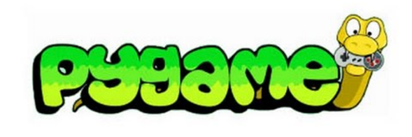

게임에 필요한 그래픽과 생동감을 더해줄 사운드 효과들이 필요하여

<https://www.raywenderlich.com/2795-beginning-game-programming-for-teens-with-python>

에서 리소스들을 가져와 이용하였다.

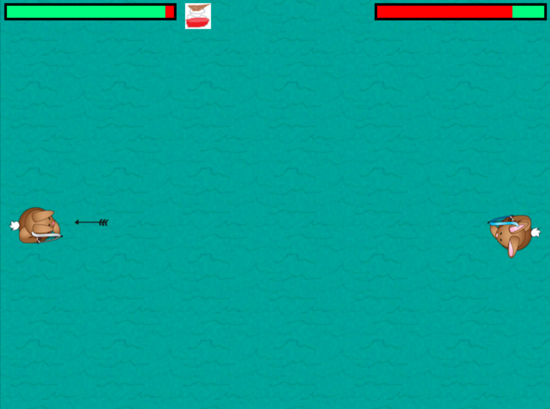

**-구현해야 할 게임의 기능-**

* 각 플레이어의 HP값을 나타내는 HP바를 구현

* 상대의 HP값을 감소시키는 화살 구현

* 특정 키를 방향키로 지정 후 플레이어의 위치를 변경

* 플레이어의 HP값이 0이 되었을 때, 게임 종료 및 승리 이미지 표시

**02. 소프트웨어 구조 설계**

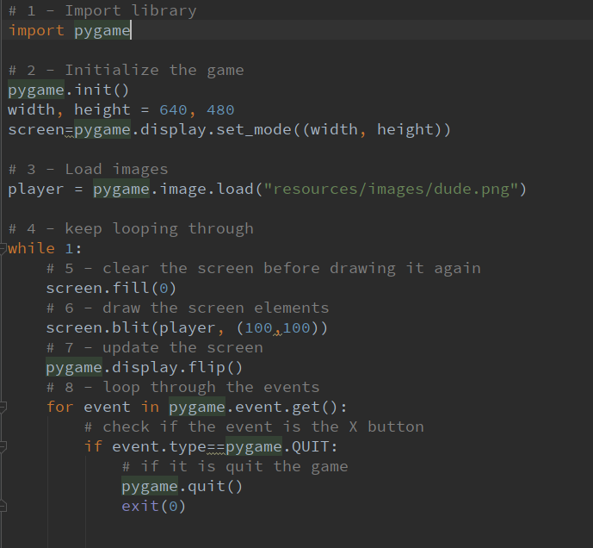

# 1.필요한 라이브러리를 가져오는 기능

# 2.게임 실행 시 필요한 여러 값들을 초기화 시켜주는 생성자 역할을 하는 기능

# 3.필요 이미지를 불러오는 기능

# 4.실제 게임이 구동되면서 계속해서 event값을 처리하는 기능

기능에 따라서 구역을 나누어 게임 소프트웨어의 큰 구조를 만들었다.

**03. 구현 상세 설계 및 코딩**

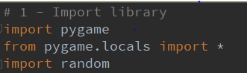

게임 GUI 구성을 위해 Pygame 라이브러리를 가져왔다.

Random 모듈은 게임에서 **화살의 데미지**와 **포션회복량**을 일정한 값이 아니라 랜덤으로 적용시키기 위해 가져왔다.

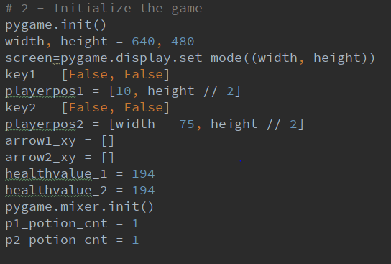

Pygame의 생성자를 실행시키고, 사용자에게 보여지는 화면의 크기를 정해주었다.

player1과 player2의 방향키의 keydown(키가눌린상태)과 keyup(키를뗀상태)을 확인하기 위하여 Key1, key2 boolean값을 가진 리스트를 만들어주었다.

초기 player의 위치를 알려주는 좌표값 playerpos1과 playeros2를 만든다.

arrow1_xy, arrow2_xy는 frame에 존재하는 화살을 발사된 순서로 [x좌표, y좌표]를 저장한 2차원형태의 리스트이다.

각 player의 초기 healthvalue 값을 동일하게 초기화 시켜주었다.

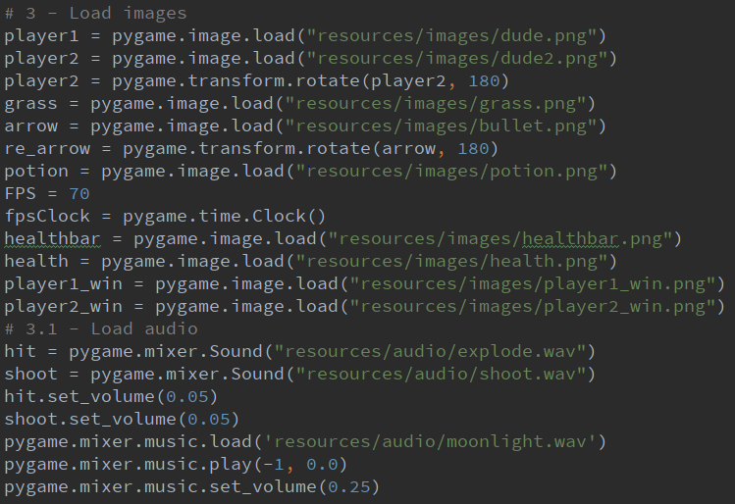

게임에 필요한 player, grass, arrow…..등등 이미지를 load하였다.

Player2는 이미지를 가져온 후 player1과 마주 보게 만들기 위해서 pygame의 메소드인 transform.rotate를 사용하여 인자값으로 180을 주어 180를 돌렸다.

화살을 발사했을 때, 화살에 맞았을 때 사용할 사운드를 가져와 볼륨을 적절한 값으로 설정하여 변수에 저장해주었다.

Pygame의 배경음악을 설정하여 play해주었다. 이때, 인자값으로 (-1, 0.0) 루프값은 -1이므로 음악이 무한정 반복되게 시작값은 0.0으로 음악이 재생 중이었다면 다시 시작되게 설정해주었다.

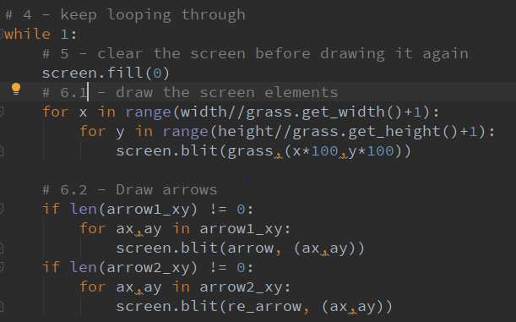

While문 이후 코드는 게임을 구동했을 때 핵심적인 event를 처리하고 각 frame마다 조건에 맞게 image를 그려 움직이는 것처럼 보여주는 코드이다.

조건에 맞게 현재 frame의 image를 그리기 전에 전 frame 이미지를 screen.fill(0)을 통해 검은색 픽셀로 채운 빈 이미지로 만들어준다.

만들어진 검은색의 빈 이미지에 개임 배경 화면인 100 X 100 픽셀크기의 잔디 이미지를 이미지의 너비와 높이에 맞게 for문으로 그려 채워주었다.

len(arrow1_xy) != 0로 화살이 존재하는지 확인한 후, 화살이 존재한다면 for문을 통해 화살들을 좌표값에 그려준다.

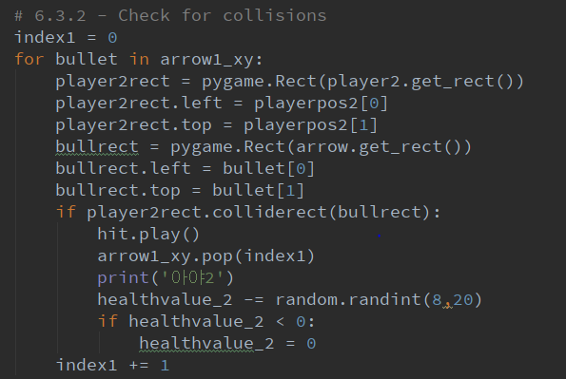

화살과 player가 충돌함을 확인하는 코드이다.

Pygame의 Rect 메소드를 이용하여 화살과 플레이어를 네모 박스 이미지로 변환시켜 변수에 저장한다.

Rect이 지원하는 colliderect 메소드를 이용하여 충돌을 확인하여 충돌했을 경우 화살을 그 화살을 arrow_xy리스트에서 pop을 통해 삭제하고, 맞은 player의 healthvalue의 값을 감소시켰다.

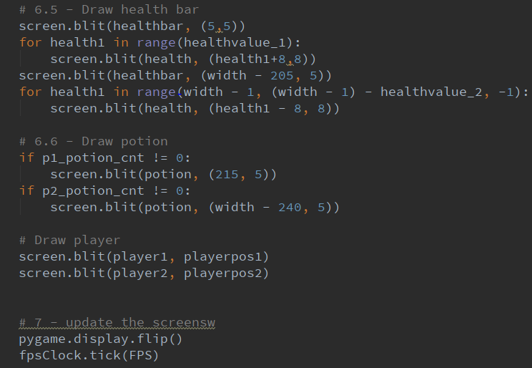

빨간색 픽셀로 이루어진 healthbar이미지를 양쪽 플레이어 위쪽에 그린다

그후 healthbar와 높이 픽셀은 같지만 가로 가 얇은 초록색 픽셀로 이루어진 health이미지를 player가 가진 healthvalue값에 비례하게 for문으로 채운다.

포션 이미지는 사용할 포션이 0이 아닐 때만 그리도록 설정하였다.

player들을 playerppos좌표에 그린다.

Pygame의 디스플레이를 업데이트 한다.

초당 프레임 값(FPS)를 설정한다.

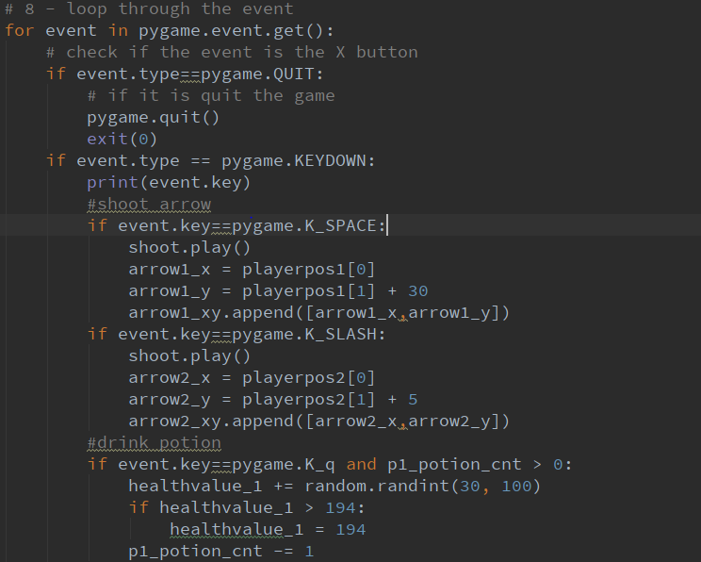

게임 실행 중 발생하는 event를 for문으로 반복적으로 받아온다.

이때 event의 타입이 pygame.KEYDOWN일 때 즉 키가 눌렸을 때, 각 키의 상호작용에 맞게 처리하도록 만든 코드이다.

화살발사 키가 눌리면 가져왔던 화살발사 사운드를 실행시키고, array_xy에 화살을 추가하며 좌표 값은 현재 player의 활로 정한다.

포션키가 눌리면 포션 카운트를 감소하고 healthvalue값을 30~100사이값으로 랜덤으로 증가시킨다.

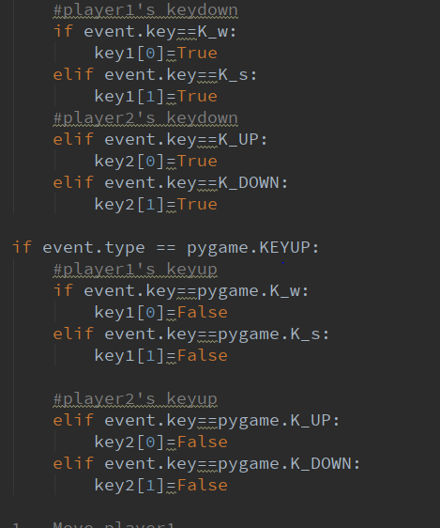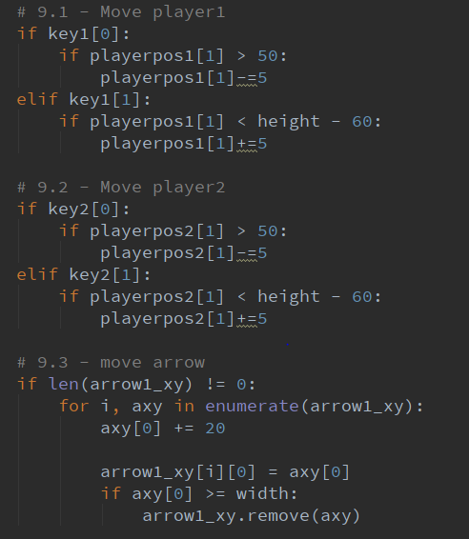

player들의 이동키가 keydown 되었을 때는 key리스트의 false값을 true값으로 바꿔주어 if문을 통해 true이면 player가 그려지는 위치 좌표 값인 playerpos를 이동시켜준다. 이때, playerpos좌표값이 화면을 밖의 좌표 값을 잡지 않도록 if 문으로 방지했다.

If 조건 = len(arrow_xy)를 통해 화살의 존재를 확인한 후에, 존재한다면 화살의 위치 값 중 x좌표의 값을 player가 쏘는 방향에 맞게 + 또는 – 방향으로 특정 값만큼 픽셀을 이동해준다.

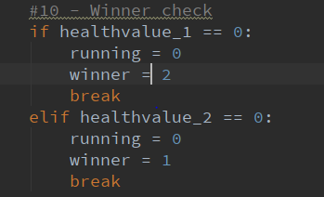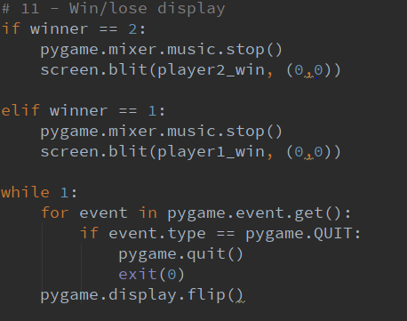

player들의 healthvalue값을 확인하여 0이라면 이긴 플레이어를 확인하도록 winner 변수에 값을 대입한후 while문을 break하며 게임 실행을 중단시킨다.

게임이 종료된 후에 winner값을 확인하여 winner에 맞는 이미지를 띄워준다

**04. 개선할 점**

처음 프로그램을 설계하는 단계에서는 간단한 프로그램이라서, 여러 개의 모듈로 구성하는 것이 아니라 한 파일에서 순환문의 로직에 따라서 실행되도록 만들었다. 이렇게 하면 다음에 이 게임을 확장할 때 아쉬운 부분이 있었다. 현재는 게임 플레이를 한 번 밖에 하지 못한다. 게임이 끝나고 새로운 게임을 시작하려면 진행되고 있는 프로그램을 종료하고, 새롭게 실행을 해야 한다. 모듈화를 통해서, 혹은 꼭 모듈화를 사용하지 않더라도 메인 화면에서 게임 로직으로 들어갈 수 있도록 하고 한 번 게임이 끝나면 다시 메인 화면으로 넘어가도록 만들 수도 있었을 것이다. 하지만 처음 설계했던 부분대로 프로젝트를 진행하였고, 시간이 많지 않아서 예상하기 힘들었던 모듈화 부분을 하지 못한 것이 가장 아쉽다.

그리고 처음 설계한 방식(순환문의 로직에 따라서 게임이 진행되는 방식)대로 진행을 하면, 따로 메소드가 필요한 것이 없기 때문에, Unit Test를 활용한 단위 테스트를 작성하는 것이 거의 불가능 했다. 그래서 단위 테스트를 작성하는 것 대신, 프로그램을 작성하는 중간 중간에 화살이 엔진에 잘 맞는지 확인하기 위해서 print문을 사용하여 checking을 하는 방법을 채택하여 테스트를 진행하였다.